Федеральное государственное автономное образовательное учреждение высшего образования

«МОСКОВСКИЙ ПОЛИТЕХНИЧЕСКИЙ УНИВЕРСИТЕТ»

Факультет информационных технологий  
Кафедра «Информатика и информационные технологии»

Направление подготовки/ специальность: Информационные системы и технологии

ОТЧЕТ

по проектной практике

Студент: Орлова Анастасия Михайловна____ Группа: 241-332_____________

Место прохождения практики: Московский Политех, кафедра ФИТ________

Отчет принят с оценкой _______________ Дата ________________________

Руководитель практики: Худайбердиева Гулшат

Москва 2025

# ОГЛАВЛЕНИЕ

ВВЕДЕНИЕ 3

1. ОБЩАЯ ИНФОРМАЦИЯ О ПРОЕКТЕ 3

1.1. Название проекта. 3

1.2. Цели и задачи проекта. 3

2. ОБЩАЯ ХАРАКТЕРИСТИКА ДЕЯТЕЛЬНОСТИ ОРГАНИЗАЦИИ (ЗАКАЗЧИКА ПРОЕКТА) 4

2.1 Наименование заказчика. 4

2.2 Организационная структура. 4

2.3 Описание деятельности. 4

3. ОПИСАНИЕ ЗАДАНИЯ ПО ПРОЕКТНОЙ ПРАКТИКЕ 4

4. ОПИСАНИЕ ДОСТИГНУТЫХ РЕЗУЛЬТАТОВ ПО ПРОЕКТНОЙ ПРАКТИКЕ 5

ЗАКЛЮЧЕНИЕ 5

СПИСОК ИСПОЛЬЗОВАННОЙ ЛИТЕРАТУРЫ 7

ПРИЛОЖЕНИЯ 7

# ВВЕДЕНИЕ

Современные информационные технологии проникают во все сферы экономики, и особенно ярко это проявляется в области алгоритмической торговли на финансовых рынках. В рамках учебной проектной деятельности мной была выполнена масштабная работа по направлению "Фреймворк для алгоритмической торговли", которая носила как практическую, так и исследовательскую направленность. В процессе практики мною были не только изучены и реализованы сложные технические решения, но и приобретены навыки командного взаимодействия, лидерства и проектного управления в IT-среде.

1. ОБЩАЯ ИНФОРМАЦИЯ О ПРОЕКТЕ

## 1.1. Название проекта.

«Автоматизация бизнес-процессов университета (2ГИС)»

## 1.2. Цели и задачи проекта.

Цель проекта:

Создание высококачественной 3D-модели зданий Московского Политеха для интеграции в платформу 2ГИС, чтобы повысить удобство навигации и привлечь внимание к университету.

Задачи проекта:

Сбор и анализ всей необходимой информации для создания точных и детализированных 3D-моделей.

Разработка четкой концепции будущего продукта (выбор ключевых объектов и элементов, которые должны быть отражены в моделях и определение стилистического подхода к моделированию).

Разработка детальной 3D-модели каждого здания Московского Политеха.

Интеграция созданных моделей в платформу 2ГИС для обеспечения доступности пользователям.

# 2. ОБЩАЯ ХАРАКТЕРИСТИКА ДЕЯТЕЛЬНОСТИ ОРГАНИЗАЦИИ (ЗАКАЗЧИКА ПРОЕКТА)

## 2.1 Наименование заказчика.

Партнером данного проекта выступила компания 2ГИС.

## 2.2 Организационная структура.

Организационная структура 2ГИС включает в себя высшее руководство, отдел разработки, отдел картографии и геоданных, отдел маркетинга и продажи, отдел поддержки пользователей, отдел аналитики и стратегии

## 2.3 Описание деятельности.

Деятельность компании охватывает сбор, обработку и актуализацию геоданных, включая адреса, контакты организаций, режимы работы, отзывы и фотографии. 2ГИС сотрудничает с бизнесом, предлагая платное размещение и продвижение компаний в справочнике, что составляет основу монетизации. Кроме того, сервис предоставляет API для интеграции своих карт и геоданных в сторонние приложения, что востребовано среди логистических, курьерских и других сервисов.

# 3. ОПИСАНИЕ ЗАДАНИЯ ПО ПРОЕКТНОЙ ПРАКТИКЕ

Чтобы выполнить задание более эффективно, всю группу разделили на 2 команды: одни ходили по разным корпусам и производили замеры помещений, другие – в первую очередь строили модели корпусов в программе SweetHome3D, потом переносили их в Blender.

Я попала в ту команду, чьей обязанностью было заменять помещения. В процессе замеров мы делились на небольшие группы по 2-3 человека, один из которых производил замеры с помощью лазерной рулетки, другие – записывали эти замеры на чертежи. Я выступала человеком, который производил замеры.

Также ввиду нехватки людей, которые строят модели в 3D, мне выдали задание построить один этаж корпуса на Прянишникова самой в SweetHome3D.

В ходе проектной практики надо было сделать сайт для своего проекта.

# 4. ОПИСАНИЕ ДОСТИГНУТЫХ РЕЗУЛЬТАТОВ ПО ПРОЕКТНОЙ ПРАКТИКЕ

В результате прохождения проектной практики мной были достигнуты следующие результаты:

1. Произведены замеры корпуса на Большой Семеновской и Прянишникова
2. Приобретены знания, как пользоваться лазерной рулеткой
3. Освоены базовые навыки, чтобы строить помещения в SweetHome3D.
4. Изучение HTML и CSS, написание первого сайта

# ЗАКЛЮЧЕНИЕ

В итоге проектной деятельности и проектной практики я приобрела ряд новых навыков, которые имеют разную степень применимости в будущем. Навык работы в программе Sweet Home 3D, хотя и является узкоспециализированным и, скорее всего, не будет напрямую использоваться в дальнейшей профессиональной деятельности, всё же стал полезным опытом, поскольку может облегчить работу с другими программами для 3D-моделирования (например, Blender). Более значимым результатом стало освоение создания статического сайта — этот навык имеет практическую ценность и востребован на рынке труда. В целом, проектная работа позволила не только получить конкретные технические умения, но и развить способность самостоятельно осваивать новые инструменты, анализировать задачи и искать решения, что является важным аспектом профессионального роста независимо от сферы деятельности. Даже если какие-то из приобретённых навыков не будут использоваться напрямую, сам опыт их освоения расширяет кругозор и повышает адаптивность в условиях быстро меняющихся требований рынка.

# СПИСОК ИСПОЛЬЗОВАННОЙ ЛИТЕРАТУРЫ

1. Sweet Home 3D руководство пользователя, URL: <https://www.sweethome3d.com/ru/userGuide.jsp>
2. Лоусон, Б. Изучаем HTML5. Библиотека специалиста / Б. Лоусон, Р. Шарп. — 2-е изд. — СПб.: Питер, 2012 — 304 с.: ил.
3. Макфарланд, Д. Новая большая книга CSS. / Д. Макфарланд. — СПб.: Питер, 2016. — 720 с.: ил.

# ПРИЛОЖЕНИЯ

Пример скана готового плана этажа с замерами:

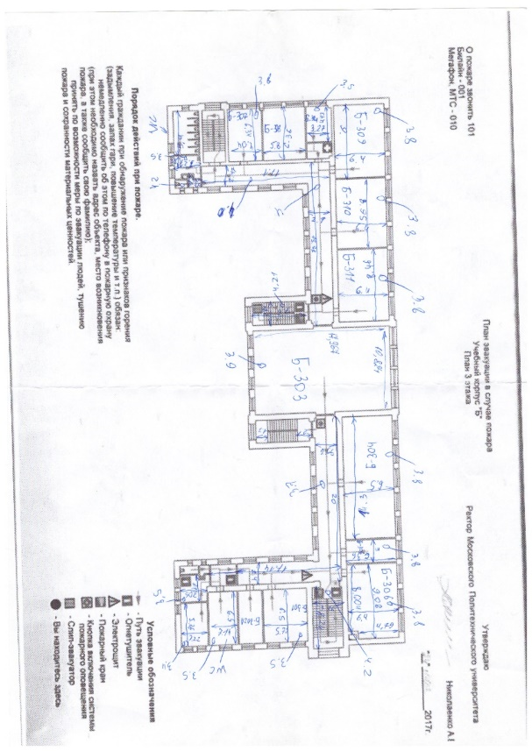

Скриншоты 3D моделей из Sweet Home 3D:

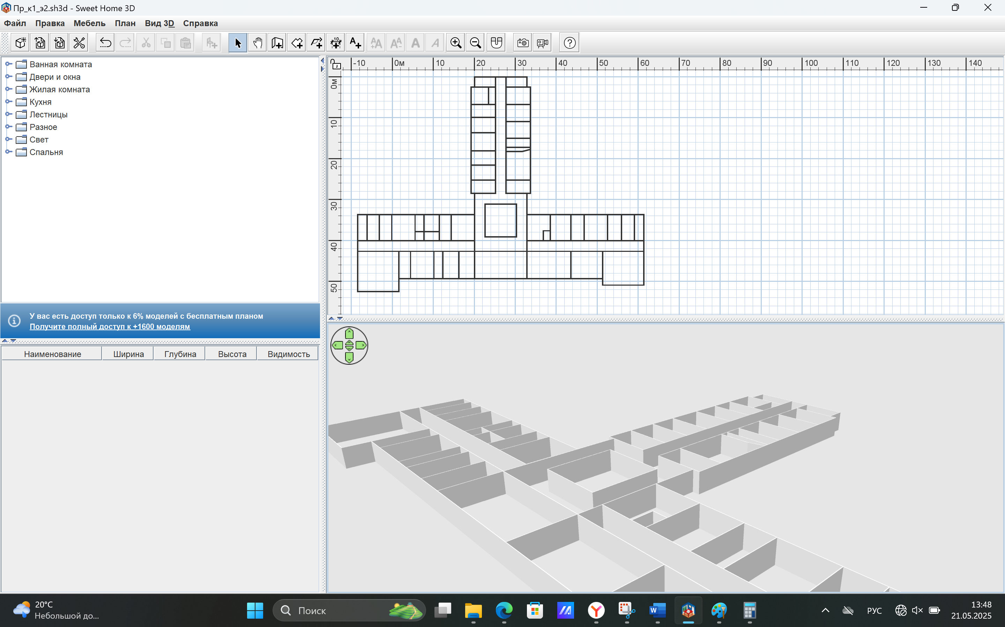 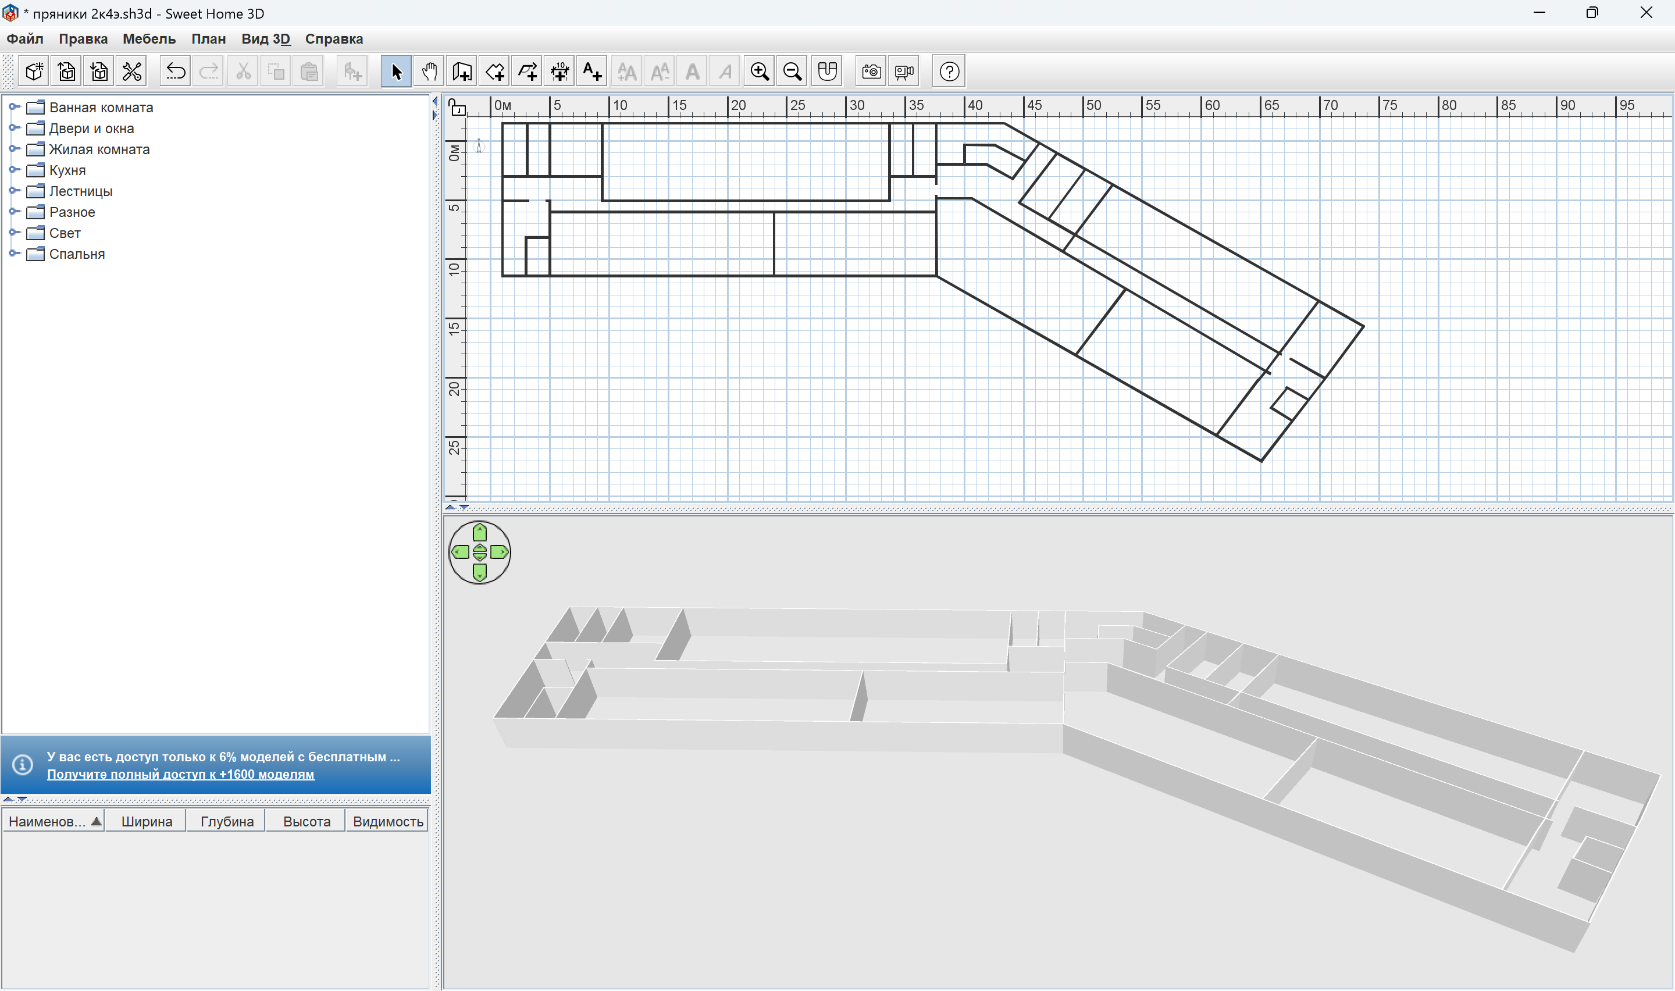

Код сайта по проектной практике можно посмотреть здесь: <https://github.com/AnOrlova/practice-2025-1/tree/master/site>

Журнал практики:

|  |  |
| --- | --- |
| Дата | Содержание выполненной работы |
| 12.02.2025 | Начало проектной деятельности, определение задач, разбиение на группы, определение инструментов и методов реализации проекта. |
| 12.02.2025-19.02.2025 | Сбор планов корпусов для последующего нанесения результатов замеров. |
| 19.02.2025-25.03.2025 | Проведение замеров всех доступных помещений корпуса, расположенного по адресу: ул. Большая Семеновская, 38. |
| 27.03.2025-23.04.2025 | Проведение замеров всех доступных помещений корпуса, расположенного по адресу: ул. Прянишникова, 2А. |
| 23.04.2025-07.05.2025 | Проведение замеров помещений, расположенных на 2-м и 3-м этажах корпуса по адресу: ул. Михалковская, 7. |
| 07.05.2025-19.05.2025 | Освоение программного обеспечения Sweet Home 3D. Создание 3D-моделей 3-го этажа корпуса №2 и 2-го этажа корпуса №1 (ул. Прянишникова). |